NABÍDKA NAB-22-55501
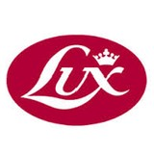
Dodavatel: Odběratel:
LUX Czech s.r.o. Domov seniorů
Jindřichův Hradec
Poděbradská 786/65a
19800 Praha Otín 103
Česká republika
IČO: 27993141 Česká republika
IČO: 75011191
Kontaktní údaje:
220000871
info@luxforlife.cz www.luxczech.cz
Kontaktní osoba:
Martin Novotný 603 218 435 martin.novotny@luxforlife.cz
Vystaveno: | 24.10.2022
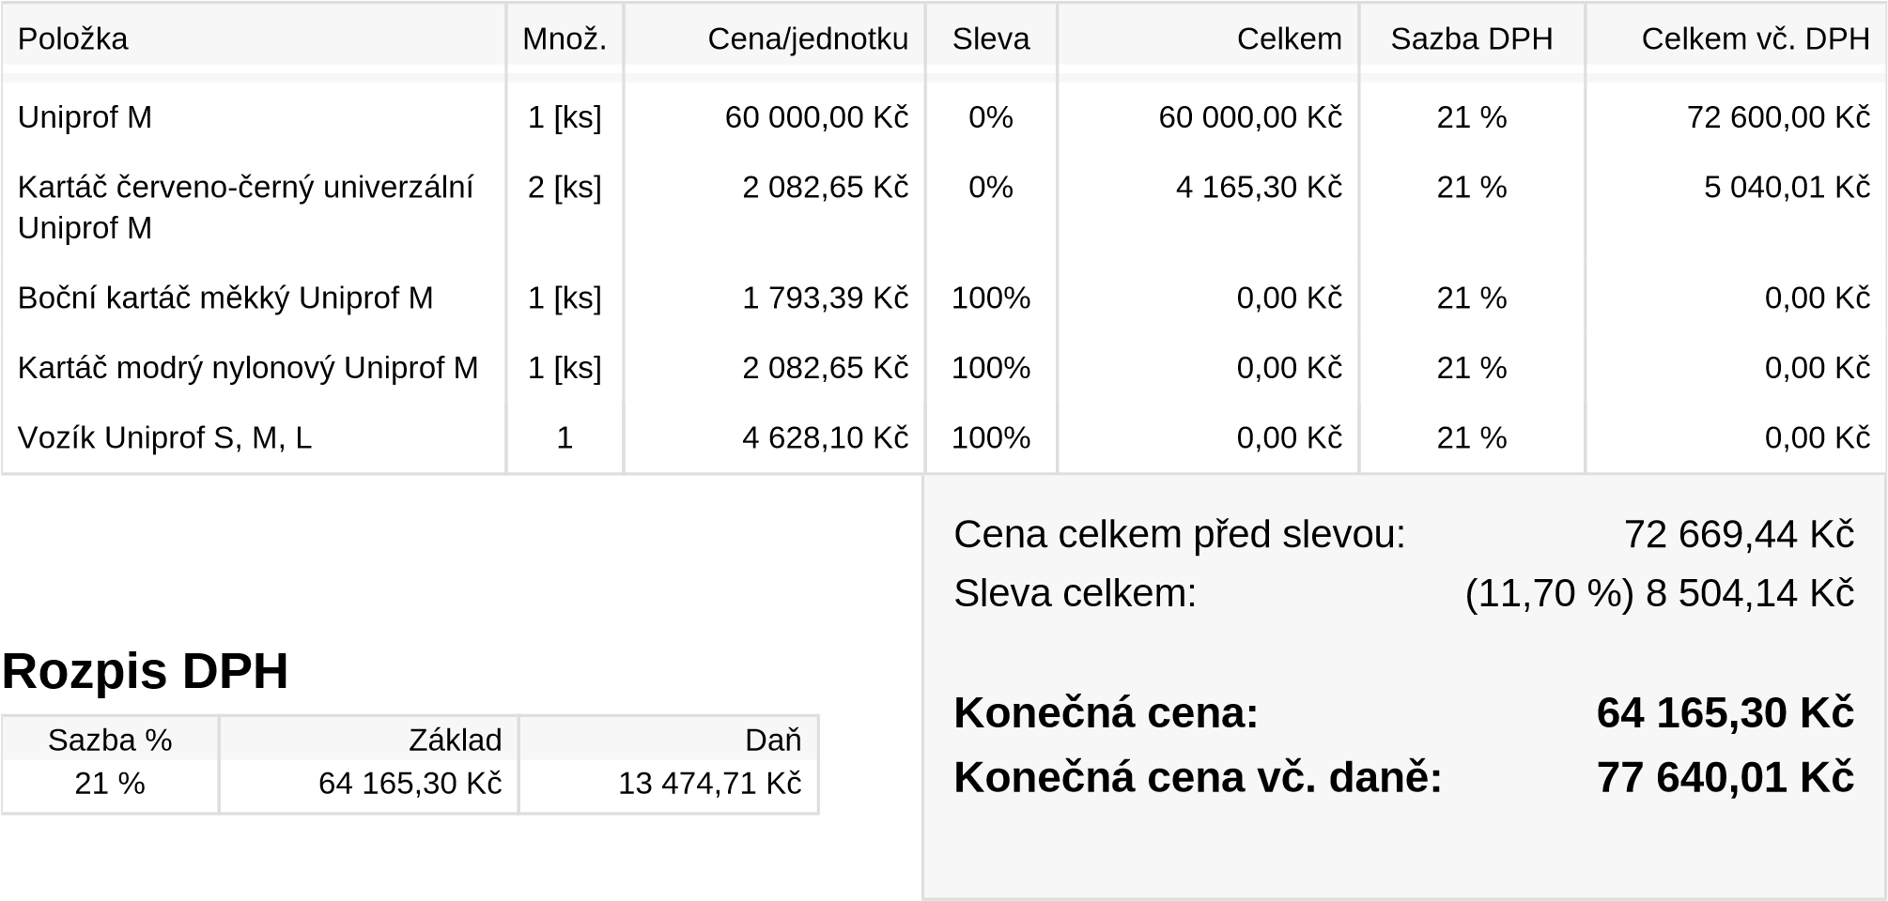
LUX Czech s.r.o. Stránka 1
Poděbradská 786/65a, Hloubětín, 198 00 Praha 9
IČO 279 93 141
Č. účtu 729131179/2010

